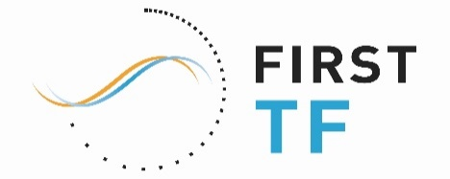
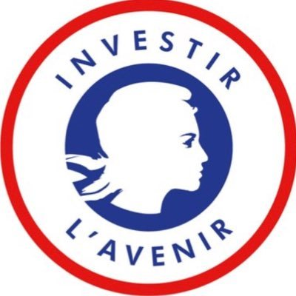Labex FIRST-TF
Soutien à projets – 2019

Formulaires de réponse et demandes d’informations à adresser à
ao@first-tf.com avant le 14 février 2019

- Introduction – Le LABEX FIRST-TF

Le Laboratoire d’Excellence FIRST-TF est un réseau thématique regroupant les acteurs majeurs en France de la métrologie temps-fréquence (laboratoires, industriels, centres techniques, etc.). Au-delà de la création d’un réseau d’expertise, FIRST-TF favorise l’émergence de projets collaboratifs, avec un spectre large d’applications, de la physique fondamentale aux systèmes de positionnement par satellite. La valorisation des innovations des laboratoires et leur transfert vers l’industrie constituent un enjeu majeur de ce réseau, dans le contexte socioéconomique actuel où les problématiques de synchronisation sont omniprésentes. Enfin, le réseau FIRST-TF met en œuvre des offres coordonnées d’enseignement, de formation permanente et de diffusion vers le public et les scolaires, sur la métrologie de l’espace-temps, thématique fascinante à l’interface de nombreux autres champs disciplinaires.

- Contexte de l’appel à projets

Cet appel à projets vise à soutenir des équipes du réseau FIRST-TF sur des projets ambitieux et à renforcer les collaborations entre ses membres, sur des thématiques axées sur la métrologie Temps-Fréquence, sur ses interfaces et sur ses applications.

Cette année, le soutien apporté par FIRST-TF pourra porter uniquement sur du personnel (financement de CDD jeune chercheur, de CDD ingénieur ou technicien, mission doctorale).

Les principaux critères d’évaluation des demandes porteront sur :
- la(les) qualité(s) - scientifique, technologique, éducative - du projet ;
- la dimension collaborative ou la capacité de partage et de mutualisation des réalisations ou résultats du projet proposé.

  - Eligibilité des projets

Le projet proposé peut être à l'initiative de tout membre de FIRST-TF (liste en annexe) : laboratoire fondateur ou membre du 2nd cercle.

Les projets déjà soutenus par le Labex FIRST-TF les années précédentes peuvent candidater à nouveau, en précisant le positionnement des travaux prévus par rapport aux travaux déjà effectués.

Les règles relatives au recrutement d’une personne en CDD sont les suivantes :
- la nationalité de la personne peut être française ou étrangère ;
- l’identité de la personne bénéficiaire devra être déterminée et les renseignements envoyés à ao@first-tf.com avant le 31 mai 2019 pour un début du contrat avant le 1er janvier 2020.
- l’équipe bénéficiaire d’un financement de personnel recevra les crédits correspondants après notification au Bureau de FIRST-TF indiquant que la candidature retenue et le processus de recrutement satisfont aux conditions générales des contrats à durée déterminée de l’établissement employeur, et après vérification que le recrutement est en adéquation avec le projet proposé.

- Calendrier et procédure de sélection

12 décembre 2018 | Lancement de l’appel à projets « Soutien à projets »
14 février 2019 | Date limite d’envoi des projets à l’adresse ao@first-tf.com
À partir du  1er avril 2019 | Attribution des crédits aux projets retenus (sous réserve de l’éligibilité des candidatures).
31 mai 2019 | Date limite d’envoi des informations relatives à la candidature retenue.
1er janvier 2020 | Date limite de début de contrat pour le personnel.

- Constitution du dossier

Le dossier de candidature complété est à envoyer à ao@first-tf.com sous formats word/odt (version non signée) et pdf (version signée) avant le 14 février 2019.

Le dossier peut être rédigé en français et anglais.

ANNEXE – Liste des membres de FIRST-TF (décembre 2018)

Laboratoires fondateurs
FEMTO-ST
GEOAZUR
LPL
SYRTE, PI du projet
UTINAM

Laboratoires associés  APC  ARTEMIS  FOTON  IEMN  LAAS  LAGRANGE  LAREG  LCAR  LCF  LCM  LERMA  LKB  LP2N  MPQ  PHLAM  PIIM  SPINTEC  Unité mixte de recherche CNRS-Thales  USN  XLIM  Centres techniques, agences  et autres institutions  BIPM  CNES  DGA  ONERA  RENATER  Autres membres  Association Paris-Montagne  AUBRY CONSEIL  CFHM  CNRS INNOVATION  SFMC | Industriels  III-V LAB  AIRBUS DEFENCE & SPACE  AR-ELECTRONIQUE  ARMADEUS SYSTEMS  BODET  CRISTALINNOV  FDC  FREC'N'SYS  GORGY TIMING  HITIM GROUP (GEMMA)  IDIL  KEYSIGHT TECHNOLOGIES  MUQUANS  NAVAL GROUP  ORANGE  OSCILLOQUARTZ  RAKON  SENSEOR  SODERN  SPECTRACOM  SPHEREA TEST & SERVICES  SYRLINKS  THALES ALENIA SPACE  THALES AVIONIC SYSTEMS FRANCE  THALES RESEARCH & TECHNOLOGY  TIMELINK MICROSYSTEMS  TRONICS

